**Orientação a objetos**

(Diego Martins de Pinho)

**- Paradigmas de programação**

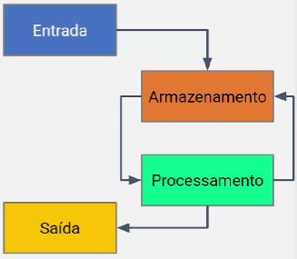

Formas de se organizar e desenvolver um algoritmo são chamados de **paradigmas** (formas de estrutura e resolver um problema).

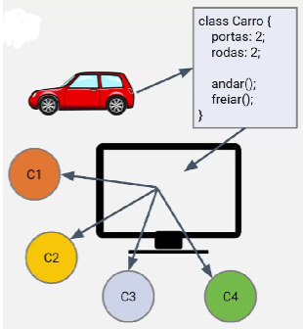Os principais são: Programa Procedimental (“receita de bolo”) / Paradigma Funcional (“dados imutáveis, funções...”) / Paradigma Orientado a Objetos.

- Paradigma Orientado a Objetos

* Focado nas entidades chamadas de objetos.

* Objetos possuem características, estados e comportamentos.

* Os objetos são descritos por classes e tendem a modelar de forma

fiel as entidades do mundo real.

**- Orientado a Objetos**

“Modelo baseado no que vai ser colocado no software”

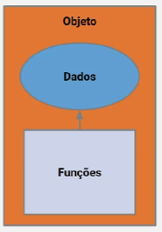O paradigma orientado a objetos procura compor modelos de forma mais próximas às interações que acontecem no mundo real.

- Objetos

* Um objeto é a representação de modelo no mundo real.

* Objetos possuem características, estados e comportamentos.

* São estruturados por classes.

* Objetos se comunicam através da troca de mensagens para

promover a troca de serviços.

Uma procedimental e outra orient. Obje...

Proced. : é como características globais que todos métodos/funções conseguem modificar.

Obje.. : o laranjo representa uma capsula, toda interação acontece dentro dessa caixa.

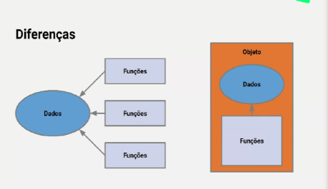

- Características importantes

Polimorfismo / Herança / Encapsulamento / Abstração

Polimorfismo: característica dos objetos

Herança: obj herda coisas de outros obj

Encapsulamento: ideia da caixa laranja

Abstração: dividir camadas de um problema

**- A linguagem Java**

* derivada do C e C++

* simples (gerenciamento de memória e ponteiros -> garbage collector)

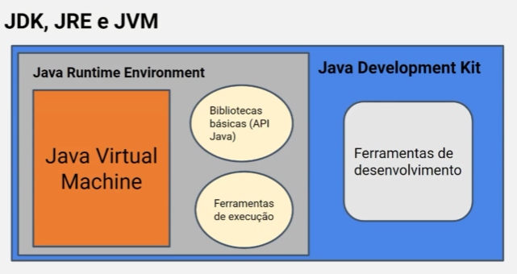* fortemente tipada

* independente de arquitetura (portável)

* desempenho de alto nível (multithereading)

* elevado número de frameworks (ex: String)

* adaptável ( ex: Groovy, Sacal, Kotlin)

* seguro e robusto

**- Artefatos**

O processo de programação com Java gera alguns artefatos que são utilizados na máquina alvo para executar o programa.

